桂林电子科技大学2022年博士普通招考考场规则
1. 考生应当自觉服从工作人员的管理，不得以任何理由妨碍工作人员履行职责，不得扰乱网络远程考试考场及网络候考秩序。
2. 考生须凭本人有效居民身份证和准考证等证件，在规定的时间，登录指定系统参加考试。考试前后均需听从工作人员安排。
3. 网络远程考试采取“双机位”形式，“第一机位”采集考生音、视频源（考生正前方），“第二机位”采集考生所处环境的整体情况。考生应按要求提前准备好考试所需要的硬件设备，考试前按学院要求进行测试，提前熟悉软件使用和考试流程。主动配合进行身份验证核查、网络考试环境安全检查等。考试期间不允许采用任何方式变声、更改人像。
4. 考生应选择独立安静房间独自参加考试。视频可视范围内不得放置学校和报考学院要求以外的物品，关闭与考试无关的电子设备。除考生本人外，整个考试期间，房间必须保持安静明亮，不得有其他人在房内或进入房间，不能有其他声音。不得由他人替考，也不得接受他人或机构以任何方式助考。考试期间视频背景必须是真实环境，不允许使用虚拟背景、更换视频背景。
设备调试要求。考生端两台设备开启摄像头，第一机位摄像头对准考生本人，取景范围不能过小；第二机位摄像头从考生侧后方成45°拍摄。考试的过程中，要保证考生考试屏幕能清晰地被监考人员或考试专家组看到。第二机位要能够显示完整的考试环境整体情况。详见文末附图。
5. 考生参加考试期间，必须全程开启音频视频，并且保证面部清晰可见，不得佩戴口罩。考生面试时正对摄像头保持坐姿端正，双手必须放置在考官可视范围内，不得遮挡；不得化浓妆，不戴饰品，头发不得遮挡面部，露出双耳，不得佩戴耳机。
6. 考试过程中，考生请确保网络环境稳定（至少保证有以下两种网络环境：有线、无线宽带、4G、5G等）；需保证手机、笔记本电脑电量充足；关闭手机通话、短信、微信、QQ、闹钟等各种可能中断或影响考试的应用程序。考试过程中不得拍照、录屏、录像、录音、直播；不得求助他人、不得以任何方式查阅资料；不发表与考试内容无关的言论。
7. 考试期间如发生设备、网络故障或其他突发状况，考生应立即采用学院规定的方式与学院联系。
8. 笔试前请考生自备考试文具、无存储功能的计算器及空白草稿纸，提前打印A4尺寸答题纸（每科目含首页1页、答题页10页，共11页）。在开考前，考务工作人员检查考生物品是否符合要求。不符合要求的考生，经过调整合格后方能正式开始考试。
9. 考生在笔试期间不允许离开监控范围，全程需要坐在答题桌前。考试中不允许使用任何通讯设备。如要离开比如去洗手间，则视为结束考试，交卷后可以离线。
10. 考生在考试过程中如发现违规行为，一经查实，即按照相关规定严肃处理，取消录取资格，记入《考生考试诚信档案》。入学后3个月内，我校将根据教育部要求，按照《普通高等学校学生管理规定》有关要求，对所有考生进行全面复查；复查不合格的取消学籍，情节严重的移交有关部门调查处理。
11.学院有特殊要求或其他详细规定的，以学院规定为准。
12.其他未尽事项，按教育部有关规定执行。
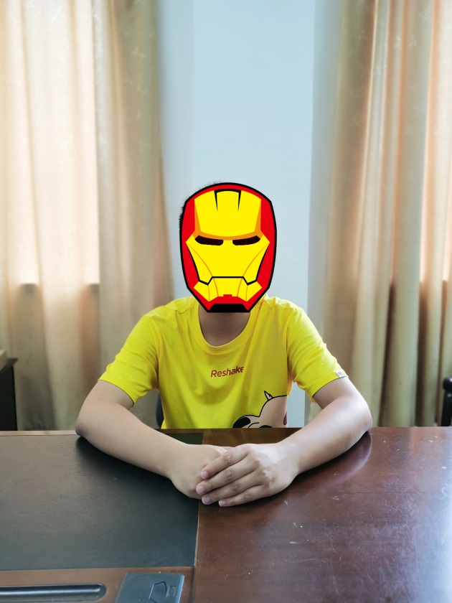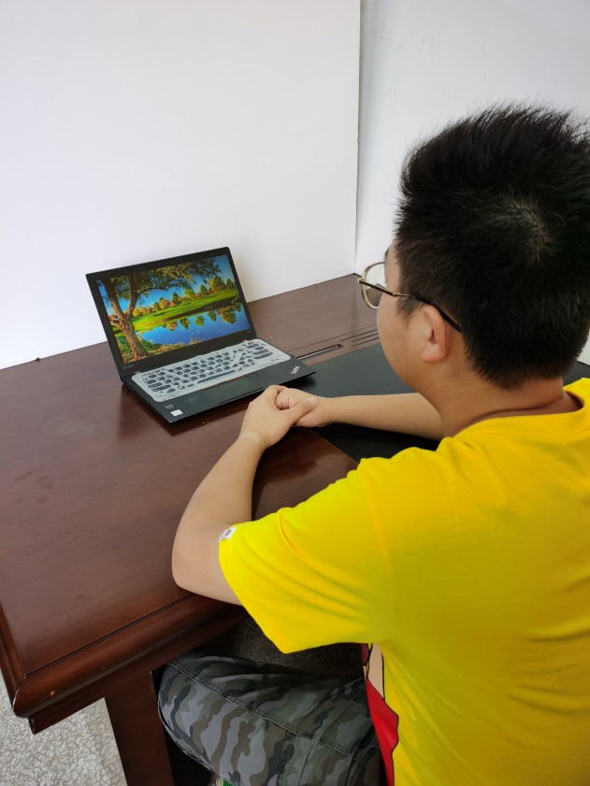双机位示例图片

